ANA MARIA ROJAS ARAYA

Antecedentes Personales:

Fecha de Nacimiento: 29 de Noviembre 1983
Rut: 15.673.825-5
Estado Civil: Soltera
Nacionalidad: Chilena
Dirección: Calle Ollantay #689
Teléfonos: 75712384 – 66135527 – (052)241866
Licencia: Clase B y D

Antecedentes Académicos:
(1990-1998)1º a 8º Escuela Pedro León Gallo E Nº 21
(1999-2002)1º a 4º Liceo Técnico Profesional Héroes de Atacama
(Egresada en Técnico Administración de Empresas)
CURSOS:
(2011) curso en Minera Candelaria, realizado por UATSA (Universidad de Antofagasta).Camión de extracción Caterpillar 793 y 797 360 horas
Antecedentes Laborales:
2003-2004: Secretaria Servicios Computacionales GAB Computación
2004-2005: Encargada de Pasillo Supermercados UNIMARC
2006-2008: Ejecutiva Venta CLARO Chile S.A
2008-2010:Ejecutiva de Venta y Atención de Publico ENTEL PCS.

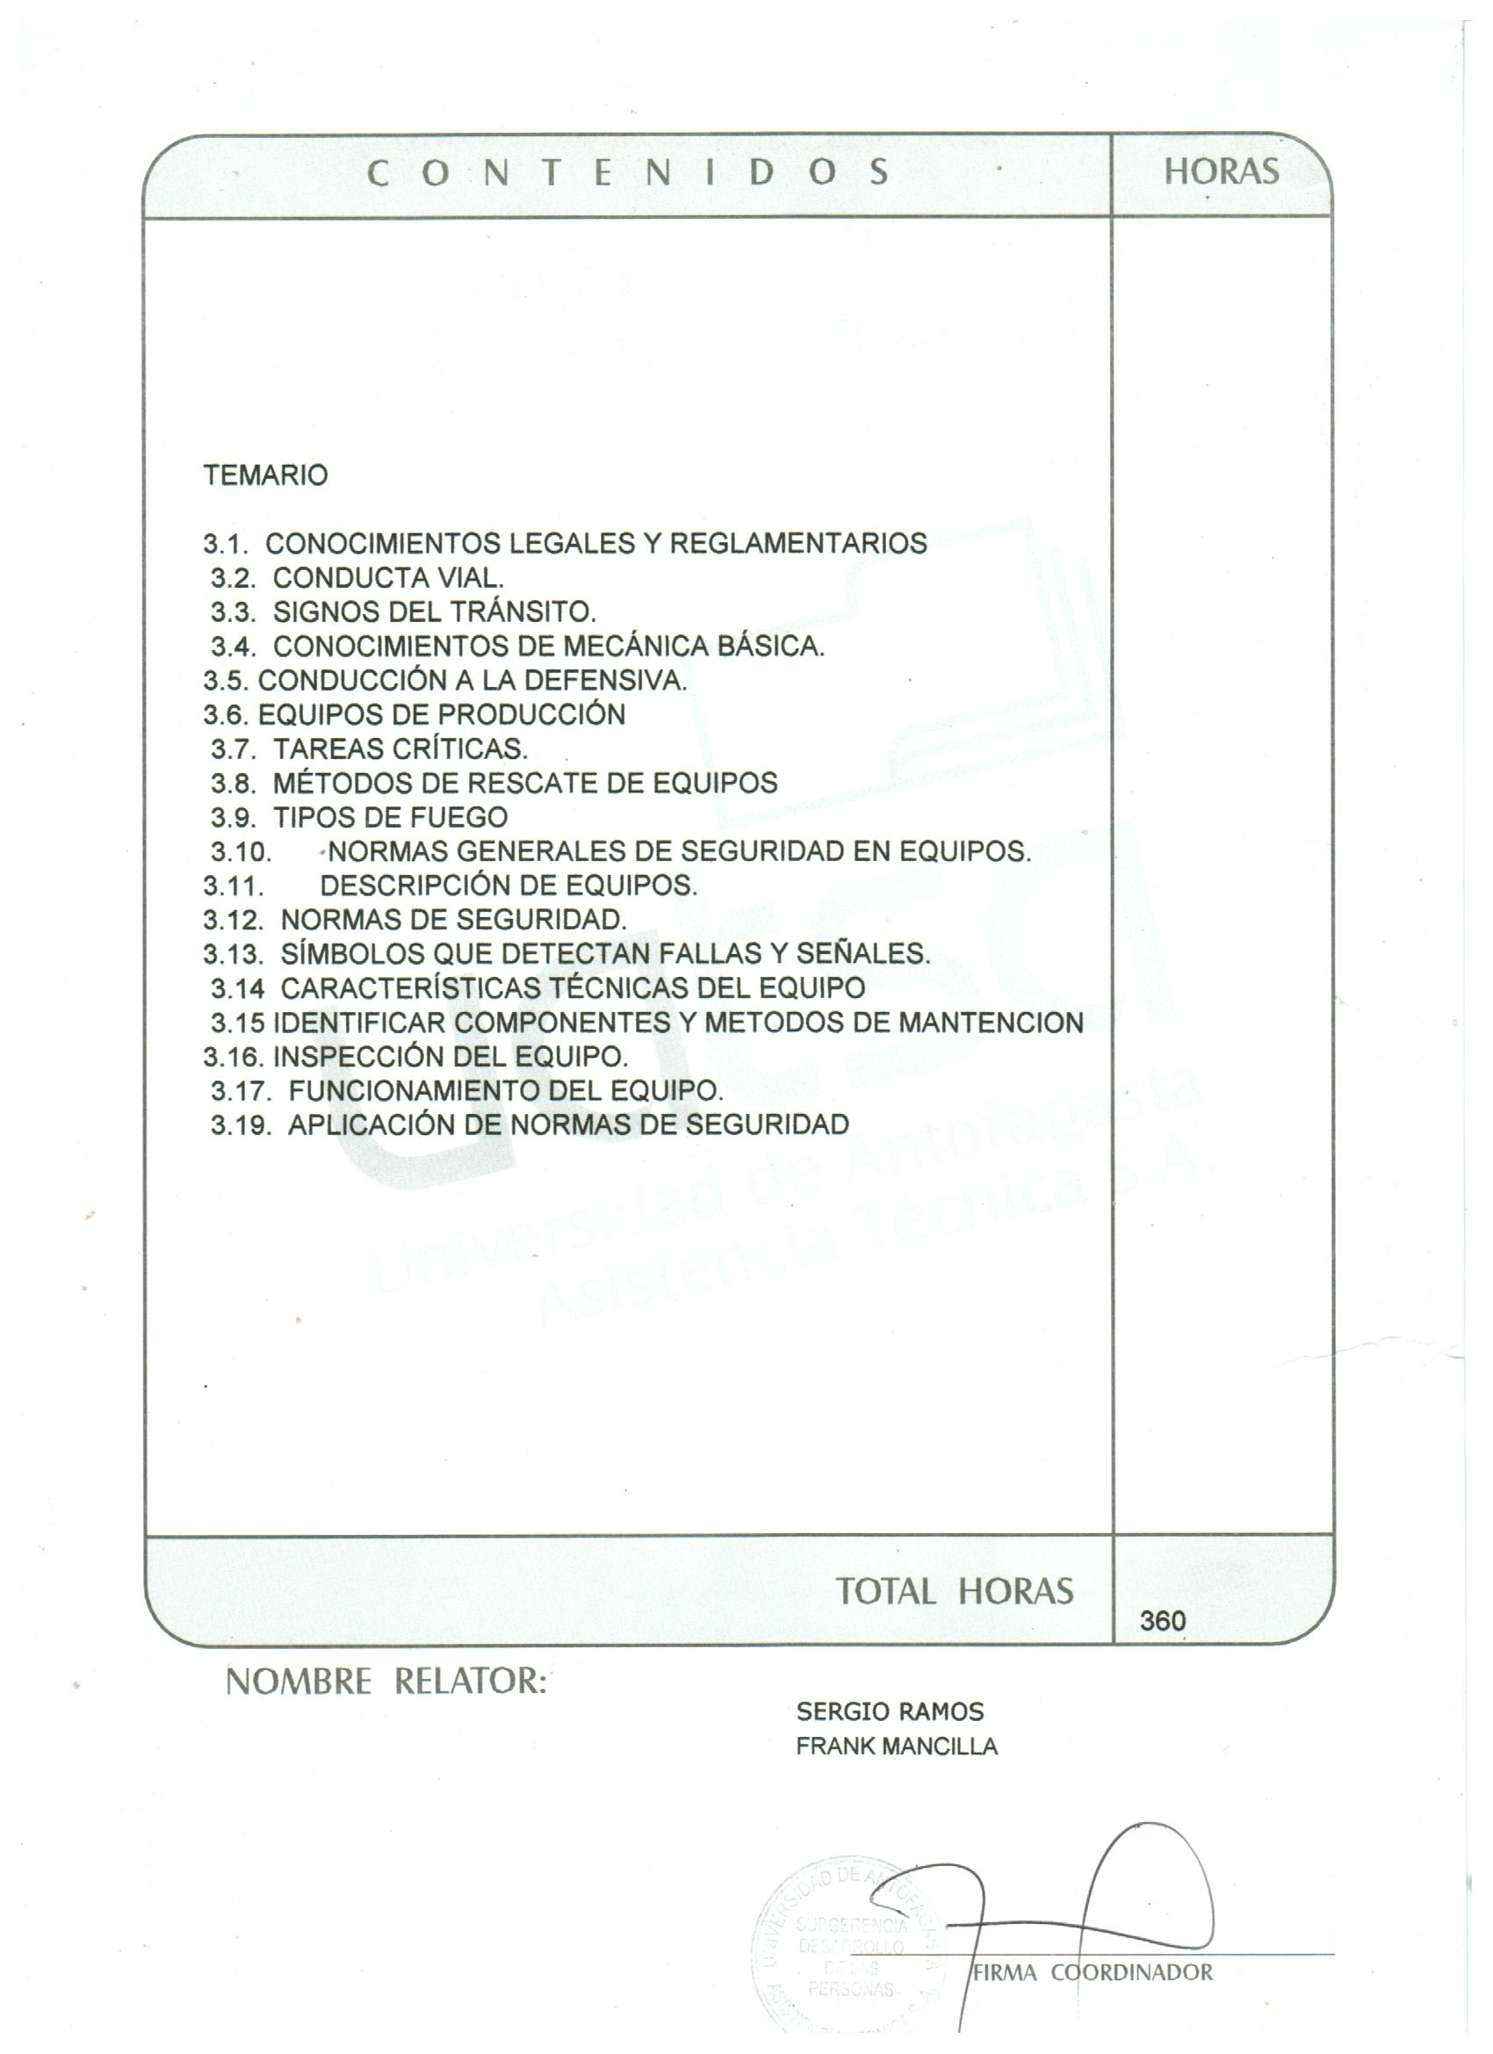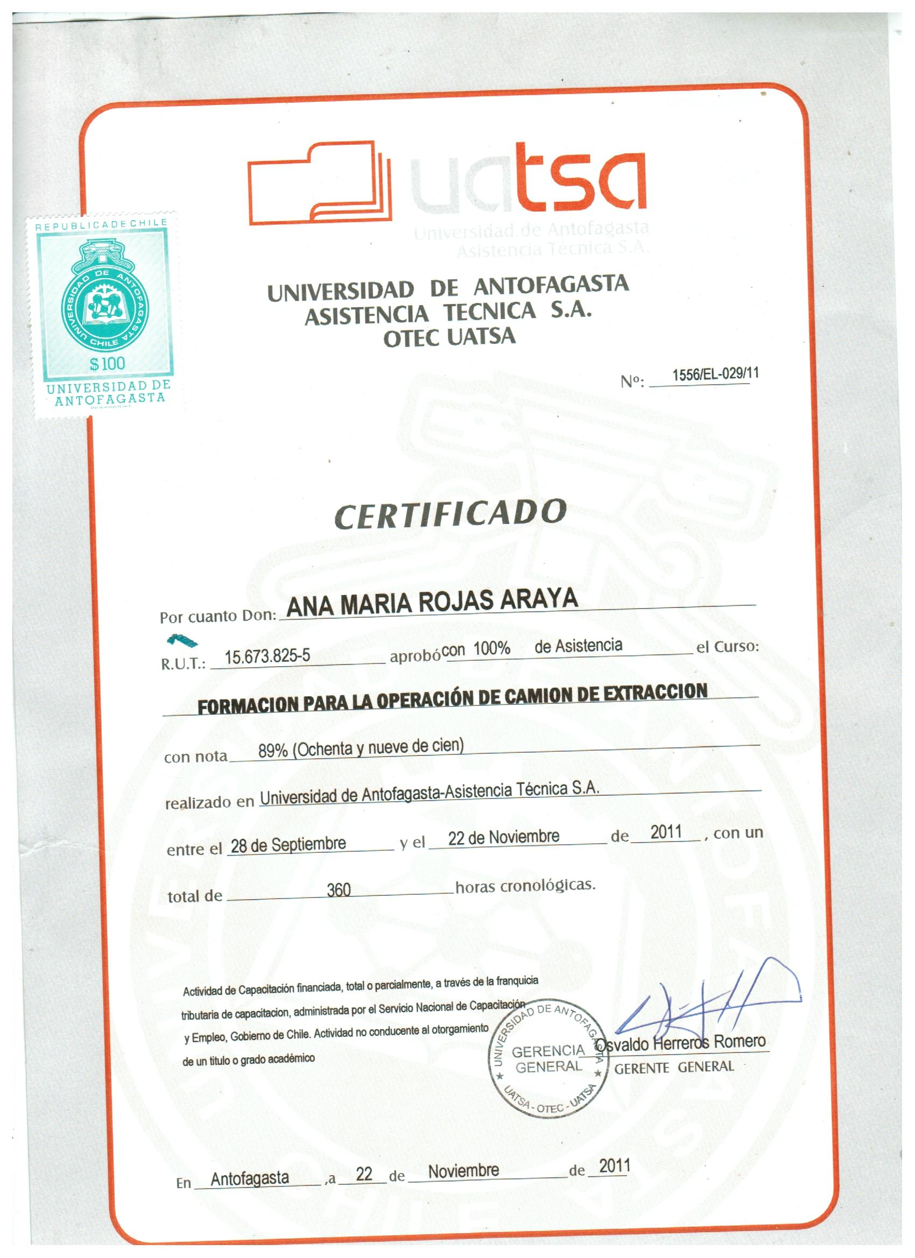

DISPONIBILIDAD INMEDIATA


